Шьём маску без выкройки (пошагово)

1.Возьмём квадратный кусок ткани. Рисуем круг (тарелку или крышку обвести карандашом, диаметр 20см).
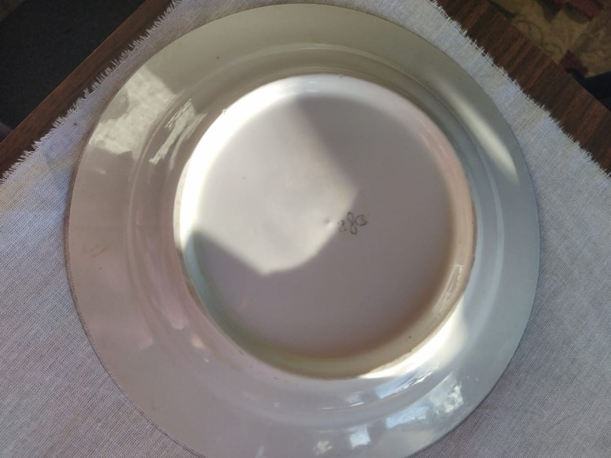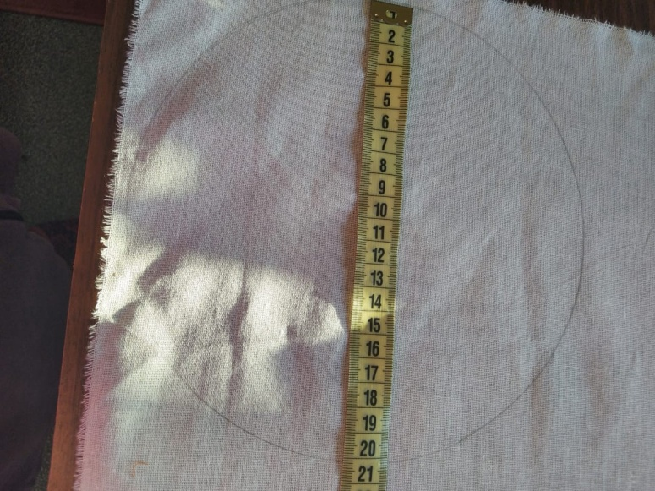

2. Вырез с припуском на швы (припуск 1,5 см). Разрезаем пополам.
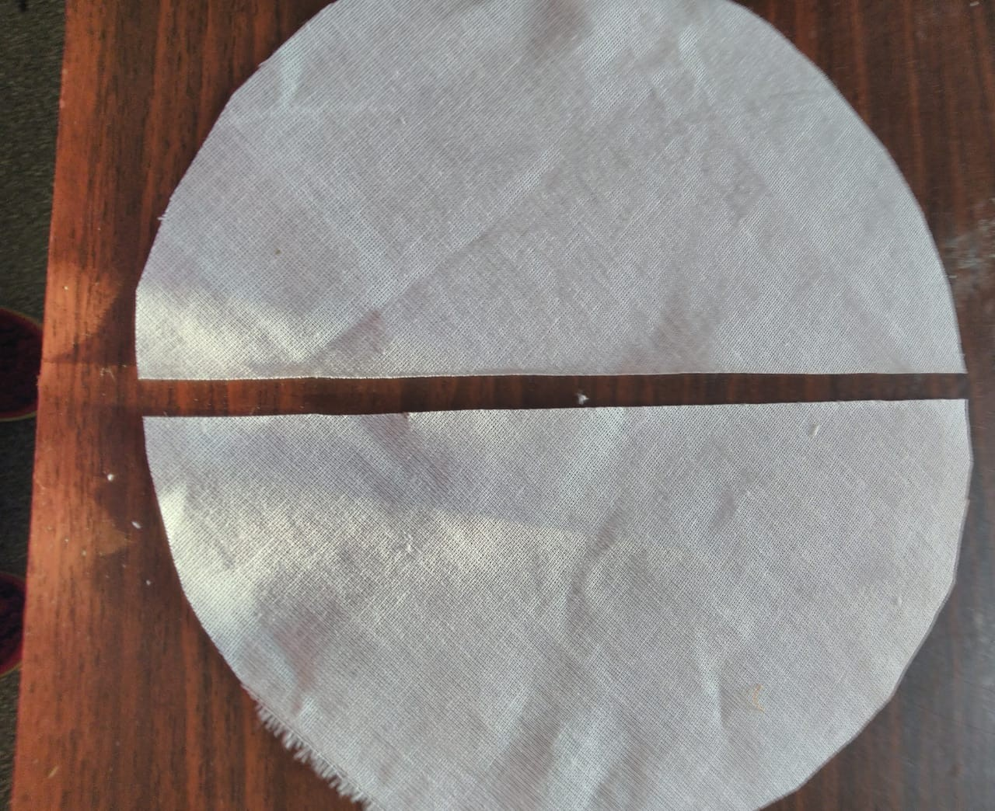
3. Складываем две половинки вместе, лицевой стороной внутрь и прошиваем полукругом, оставляя небольшое отверстие (отмечено на фото).
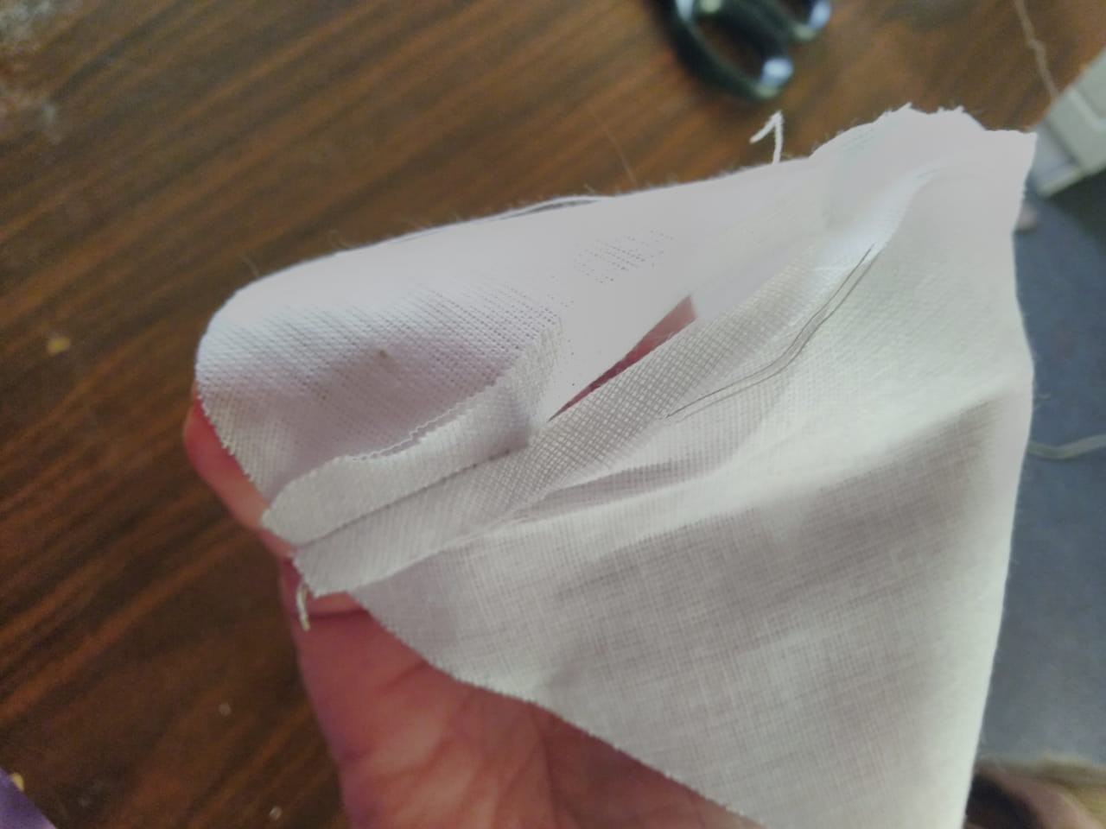

4. Складываем еще раз лицевой стороной внутрь и прошиваем снова полукругом.
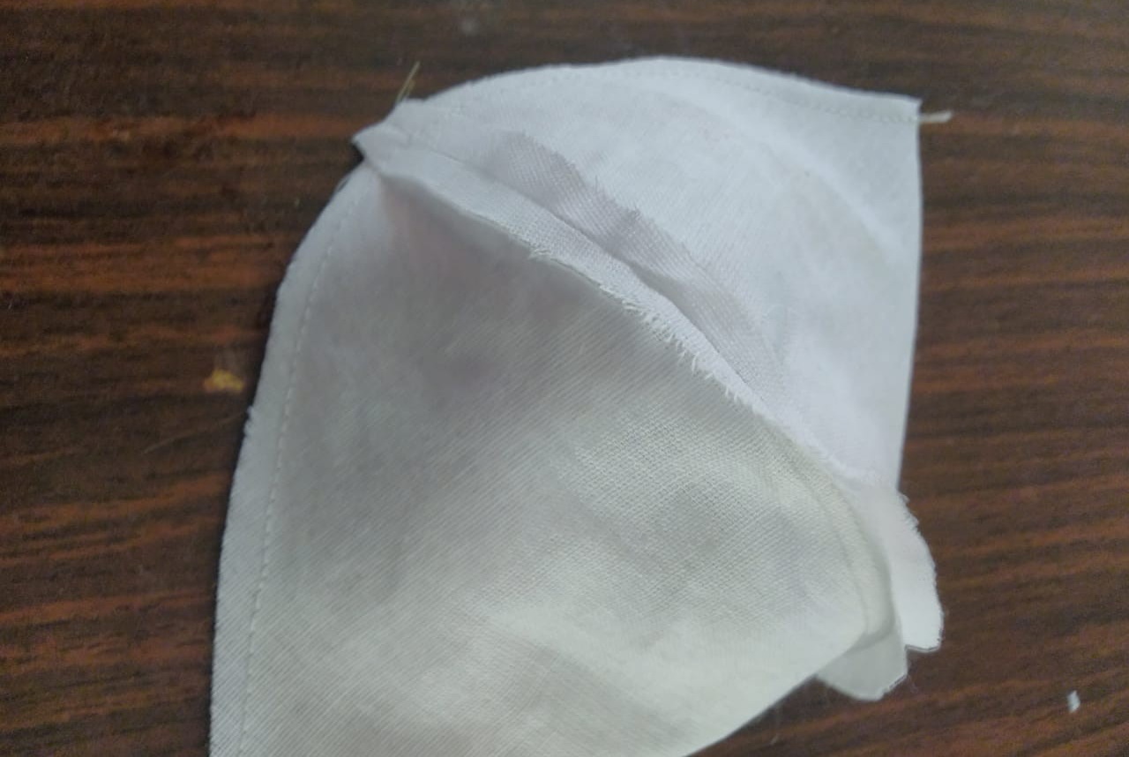

5. Через оставленное отверстие выворачиваем и зашиваем отверстие.
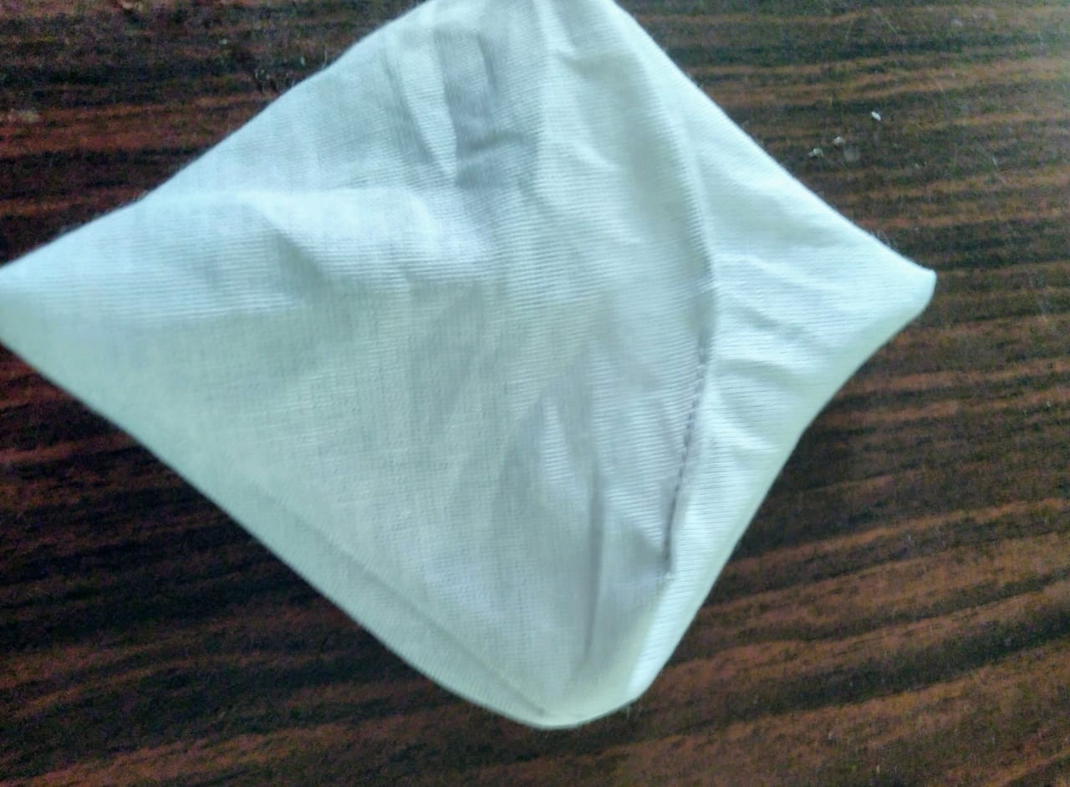

6. Маску проутюживаем с двух сторон.
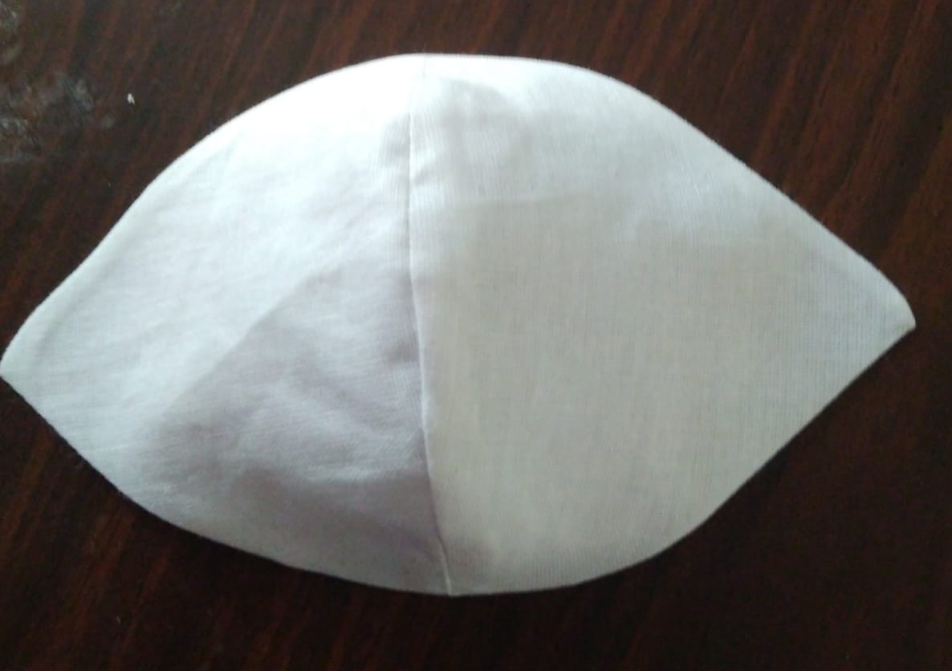

7. Пришиваем резиночки (завязки).
